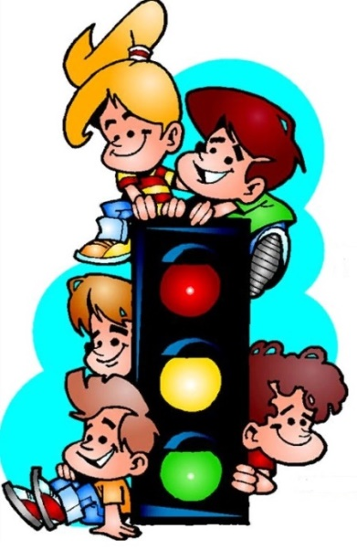
ИНФОРМАЦИОННО – ПОЗНАВАТЕЛЬНАЯ ГАЗЕТА
ПО ПРАВИЛАМ ДОРОЖНОГО ДВИЖЕНИЯ
о воспитании осторожного и осмотрительного отношения
к потенциально опасным для человека ситуациям на улице
СЕНТЯБРЬ 2024 год

БЕЗОПАСНОСТЬ

Рубрика:
«БАНК ИДЕЙ»



Рубрика:
«Детская безопасность»

Рубрика:
«ДЕТЯМ ЗНАТЬ ПОЛОЖЕНО»

Рубрика:
«В СТРАНЕ ДОРОЖНЫХ ЗНАКОВ»

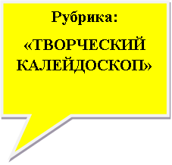

Рубрика: «Детская безопасность»

В ДТП ГИБНУТ НАШИ ДЕТИ, ЧТО МОЖЕТ БЫТЬ СТРАШНЕЕ?
Часто мы задаемся вопросом: почему дети попадают в дорожно-транспортные происшествия? Казалось бы, ответ простой: если ребенок по собственной неосторожности получил травму в дорожно-транспортном происшествии, то это - вина ребенка. Но понятия "вина ребенка" не существует. Дорожное происшествие с ним означает лишь, что мы, взрослые, где-то недосмотрели, чему-то не научили или же личным примером показали, что можно нарушить "закон дороги". И часто за случаями детского травматизма на дрогах стоит безучастность взрослых к совершаемым детьми правонарушениям.
Для ребенка умение вести себя на дороге зависит не только от его желания или нежелания это делать. Ребенок является самым незащищенным участником дорожного движения, и во многом поведение детей на дороге обусловлено их восприятием дорожной ситуации. Именно поэтому безопасность детей на дороге можем обеспечить в первую очередь мы, взрослые: родители, учителя, воспитатели, прохожие и, главным образом, водители транспортных средств.
С чего же начинается безопасность детей дороге? Разумеется, со своевременного обучения умению ориентироваться в дорожной ситуации, воспитания потребности быть дисциплинированным на улице, осмотрительным и осторожным. Личный пример — это самая доходчивая форма обучения для ребенка. Помните, если Вы нарушаете Правила, Ваш ребенок будет поступать так же!


Материал взят с сайта ОГИБДД ОМВД России по Яковлевскому городскому округу

Рубрика: «В стране дорожных знаков»

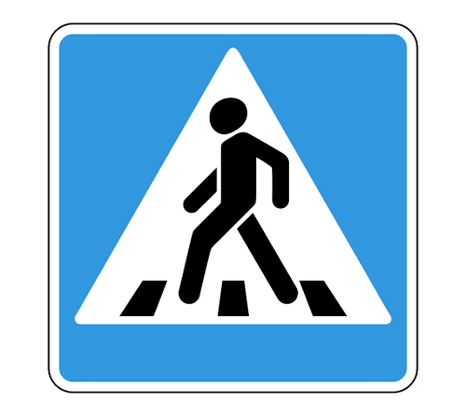
Знак «Пешеходный переход»
По пешеходной дорожке,
Шагают только ножки.
Лишь в коляске, малышам,
Можно ездить, не спеша.
Внутри знака нарисован человечек, который переходит дорогу по зебре. Рядом с этим знаком, всегда есть пешеходный переход, то есть зебра. Значит можно переходить дорогу, но не забывайте, посмотреть направо и налево, прежде чем сделаете шаг по зебре.

Знак «Осторожно — Дети»
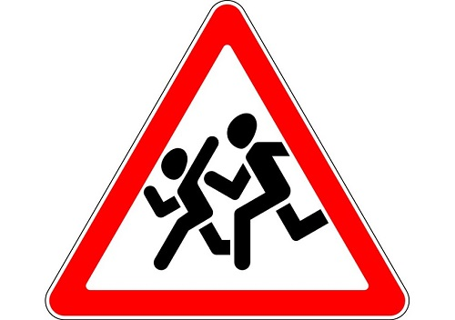
Эй, водитель, осторожно,
Ехать быстро невозможно,
Знают люди все на свете
В этом месте ходят дети.
Внутри знака нарисованы бегущие детки. Обычно эти знаки весят рядом с детскими учреждениями, например школы, детские сады, лагерь и т.д.

Рубрика: «Банк идей»

У

Юный друг! Дорожные знаки помогут тебе правильно вести себя на дороге. Запомни названия и картинки дорожных знаков. Следуя подсказкам, найди правильные знаки.

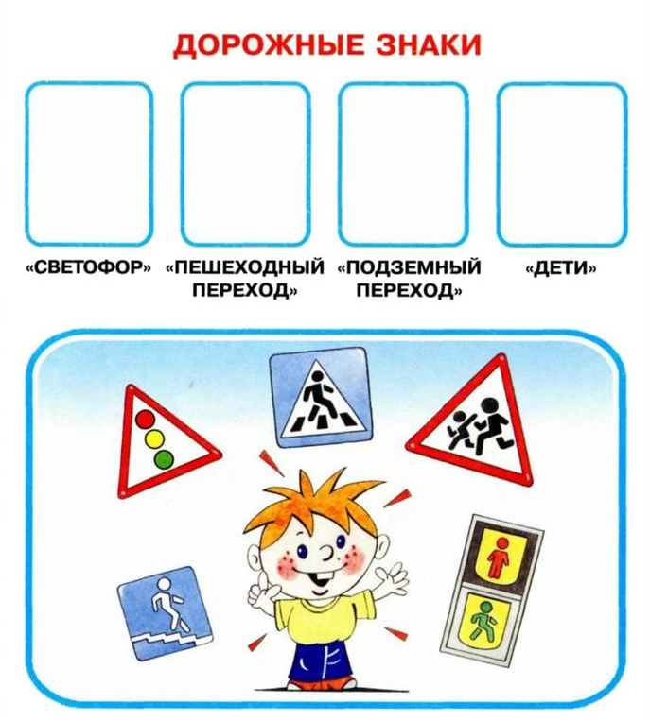

Рубрика: «Детям знать положено!»

Светофор
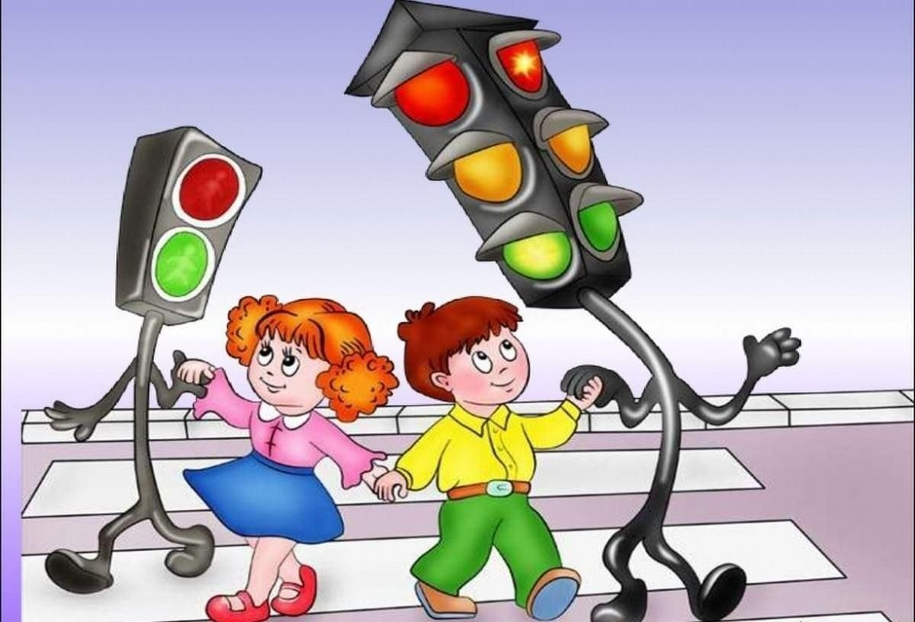
У любого перекрестка
Нас встречает светофор
И заводит очень просто
С пешеходом разговор:
Cвет зеленый - проходи!
Желтый - лучше подожди!
Если свет зажжется красный -
Значит,
Двигаться опасно!
Стой!
Пускай пройдет трамвай,
наберись терпенья.
Изучай и уважай правила движенья.

Зебра

Зебра в Африке живет,
Полосата очень.
Воду пьет, траву жует,
Порезвиться хочет.
А на улице у нас,
Здесь у перекрестка,
Точно зебра в самый раз -
Переход в полоску.
Свет зеленый лучик шлет,
Он тебе как мама.
Взяв за ручку, проведет
По полоскам прямо.

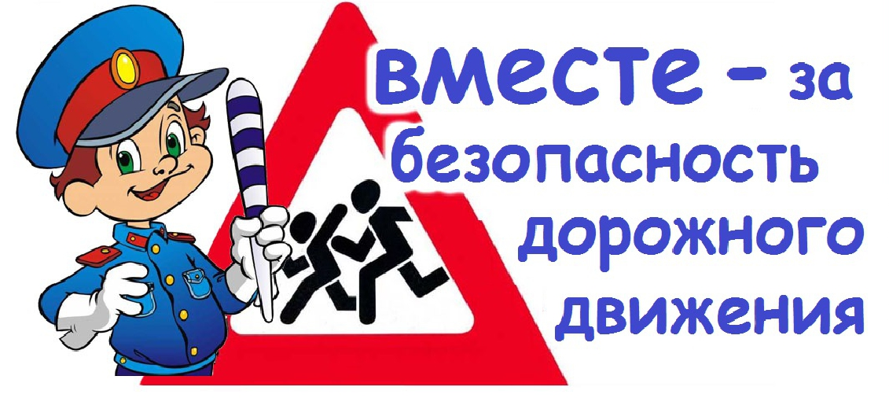

Работа «родительского патруля» в рамках месячника дорожной безопасности.
«Родительский патруль» МБДОУ «Детский сад «Аленушка» г.Строитель Яковлевского городского округа является общественным органом.
«Родительский патруль» создаётся из числа родителей (законных представителей) воспитанников, которые сами изъявляют желание участвовать в мероприятиях профилактического характера, направленных на предупреждение и сокращение дорожно-транспортных происшествий с участием несовершеннолетних на территории муниципального образования Яковлевского городского округа, и иных лиц, желающих принять участие в данной работе на добровольной основе.
Цели и задачи родительского патруля
Цель родительского патруля - привлечь внимание общественности к масштабам смертности и травматизма на дорогах, напомнить о необходимости строгого соблюдения правил дорожного движения.
Задачи родительского патруля:
Привлечение внимания общественности к проблеме обеспечения безопасности дорожного движения несовершеннолетних.
Внедрение новых эффективных форм работы с несовершеннолетними по формированию у них навыков безопасного поведения на улицах и дорогах.
Вовлечение родителей в обучение несовершеннолетних безопасному поведению на дорогах.

«ЛИЦА В ФОКУСЕ»

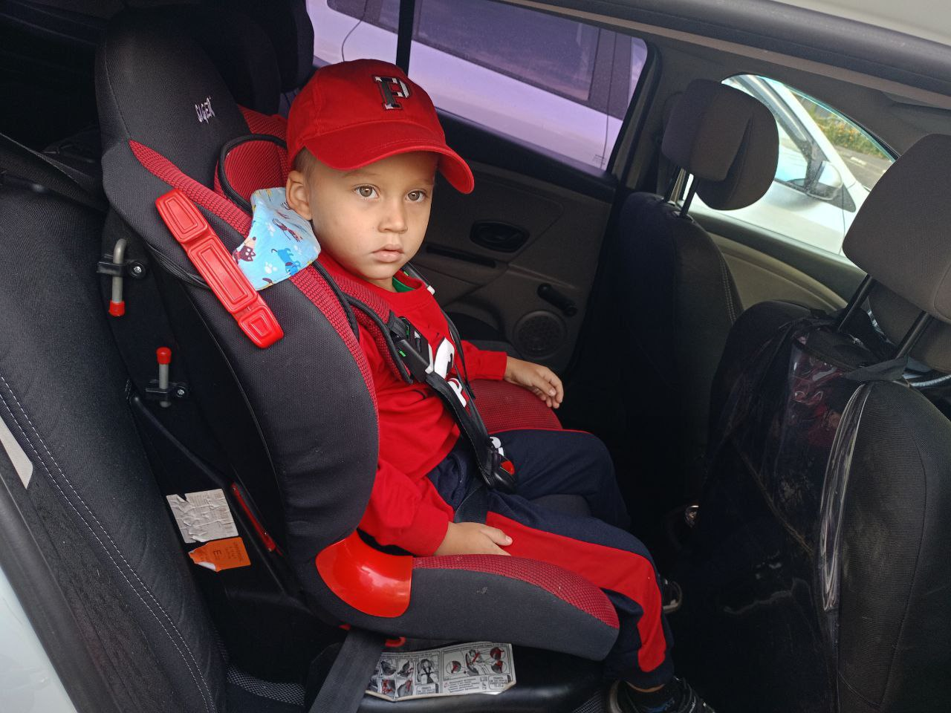
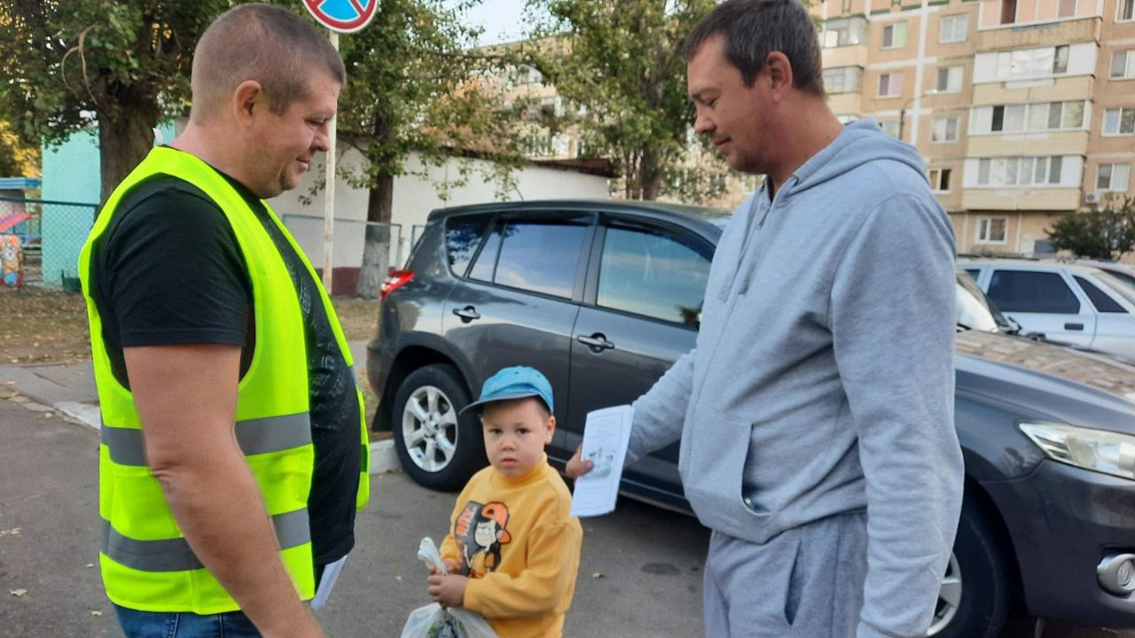

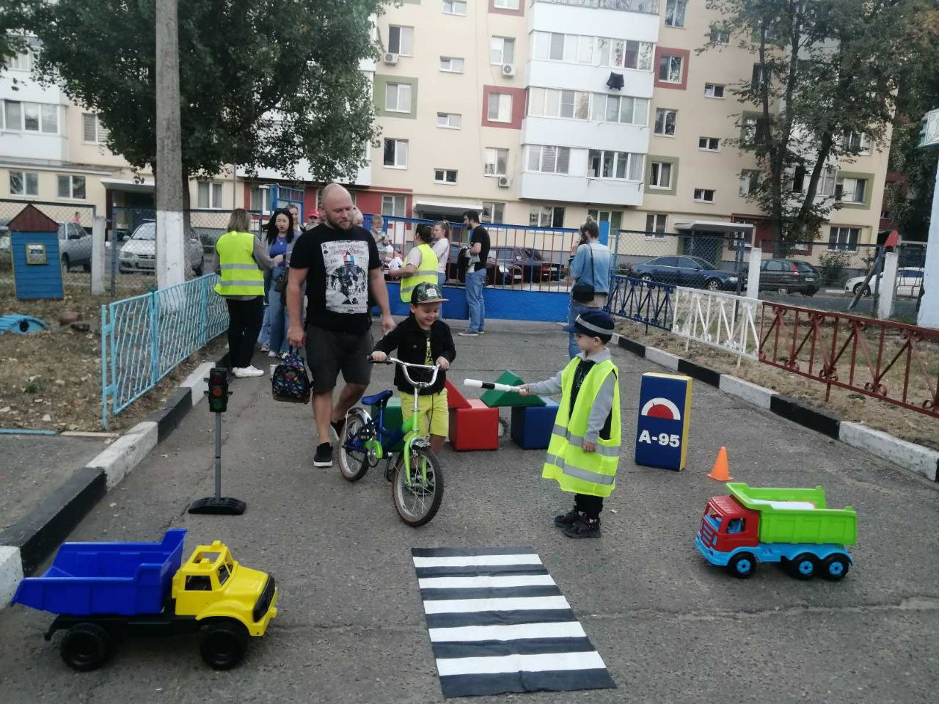
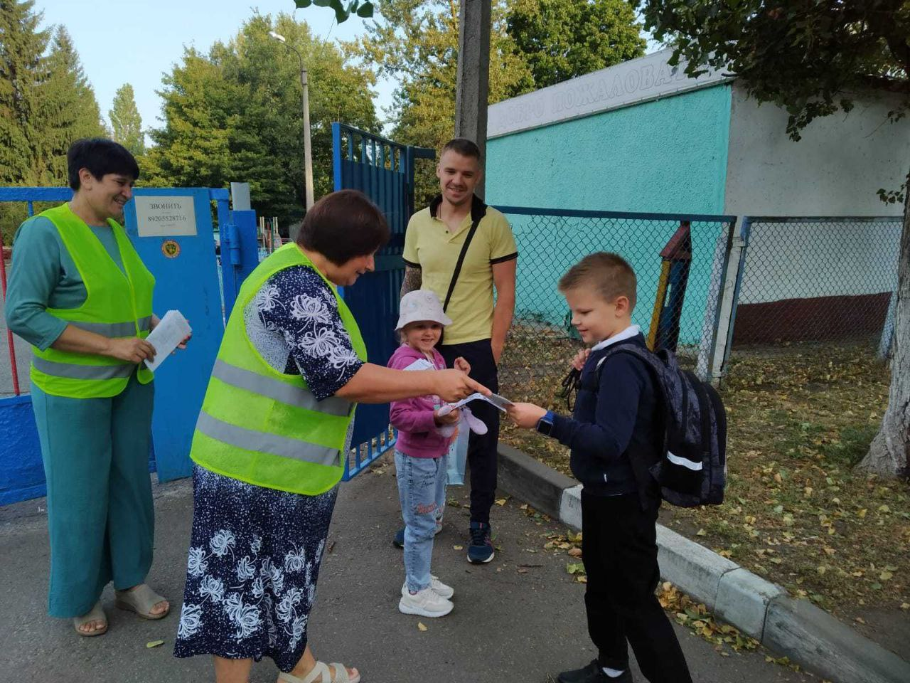

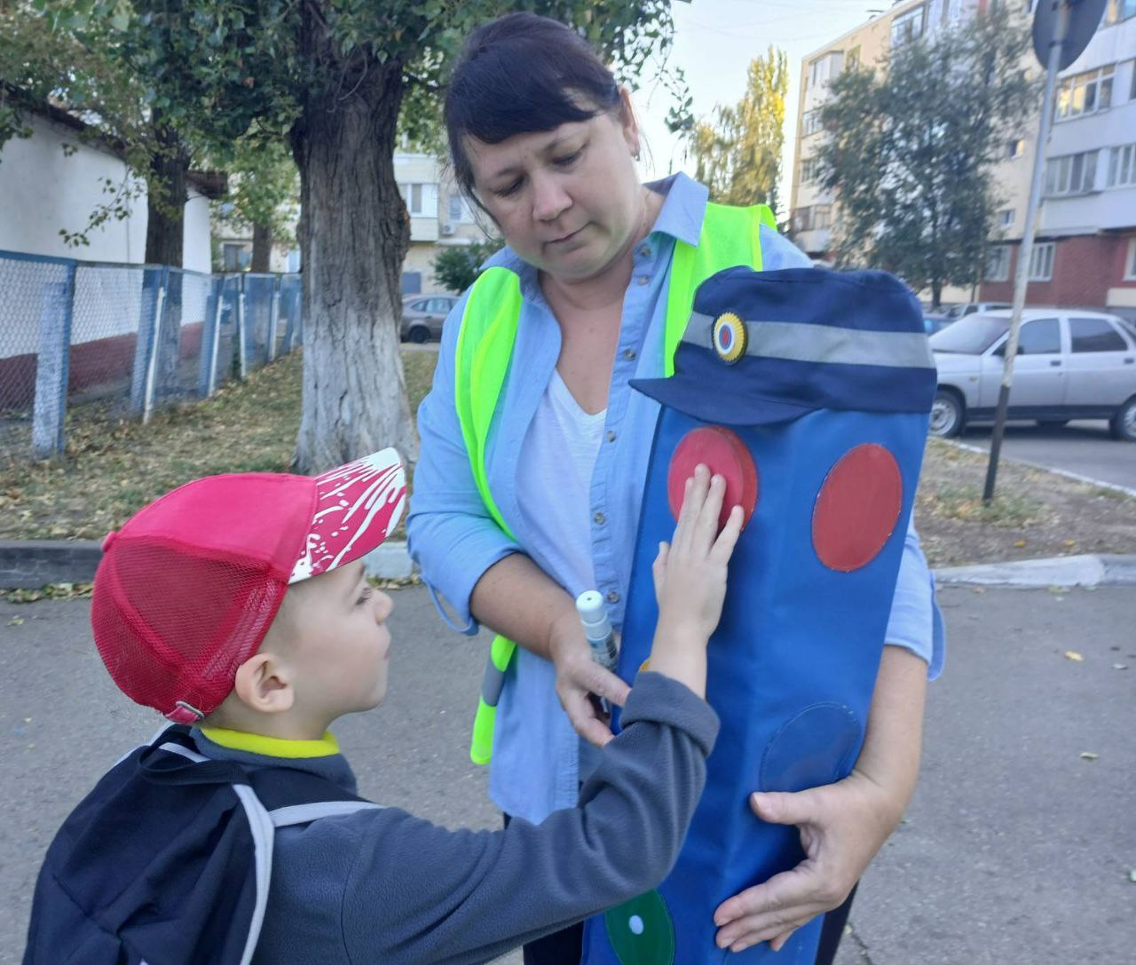
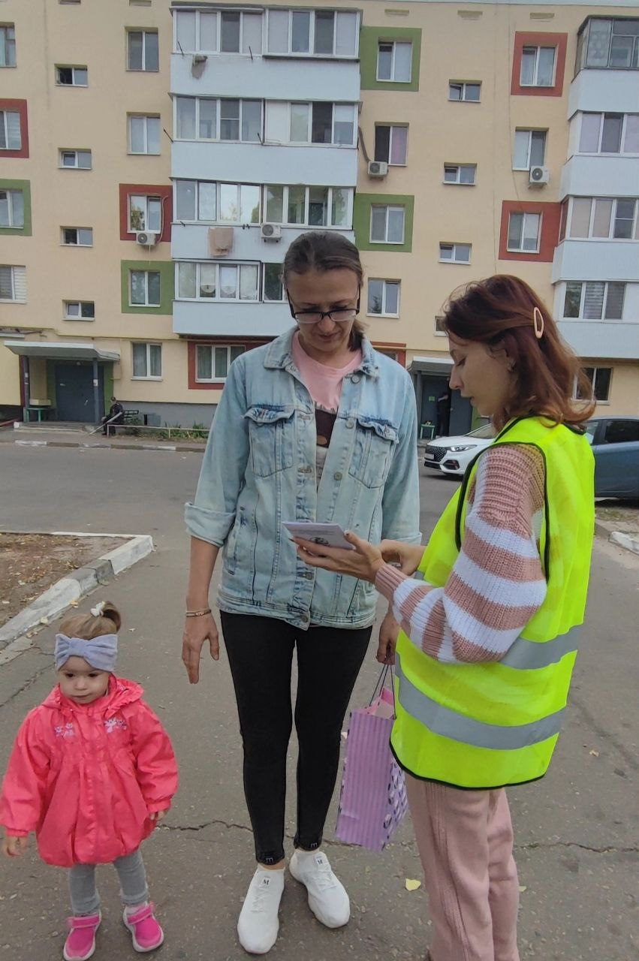



С более подробной информацией вы можете познакомится на нашем сайте

ПАМЯТКА
По вызову экстренных служб
Помните! Вызов экстренных служб бесплатен

Службы городской экстренной помощи
(вызов с городского телефона):

01 – пожарная охрана и спасатели
02 – Полиция
03 - Скорая помощь
04 - Аварийная служба газовой сети

Вызов экстренных служб с телефонов операторов сотовой связи
(МЕГАФОН,. МТС, БИЛАЙН, ТЕЛЕ 2)

101 – Пожарная охрана и спасатели
102 – Полиция
103 – Скорая помощь
104 – Аварийная газовая служба
112 – Единый номер экстренных служб

Телефоны доверия

122 - Единый Общероссийский телефон доверия, в том числе по вопросам помощи подросткам и психологической помощи
8 (4722) 34-52-09 - Горячая линия по вопросам ВИЧ-инфекции
8 (4722) 39-99-99 - Телефон доверия МЧС
8-800-700-54-52 - Служба поиска людей «Лиза Алерт»

ТЕЛЕФОНЫ ВЫЗОВА ЭТИХ СЛУЖБ ДЕЙСТВИТЕЛЬНЫ ДЛЯ ВСЕХ РЕГИОНОВ РФ

